|  |  |  |
| --- | --- | --- |
|  | MÁRIA LÉGIÓ **MAGYAR RÉGIÁJA**    90. szám 2016. december |  |

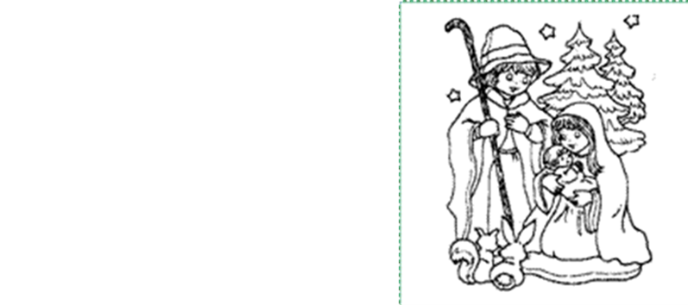

**„Ó emberek, gondoljatok ma rá,**

**S gondoljatok rá holnap és minden áldott napján e múló életnek,**

**S legyen a betlehemi énekből öröm, a karácsonyi álomból valóság,**

**És békessége már az embereknek!”** *Juhász Gyula*

***Lelkiekben gazdag adventi felkészülést és a közénk érkező Üdvözítő áldásában gazdag karácsonyi ünnepeket kívánunk a***

***Magyar Mária Légió Régiája nevében***

**Papp Tamás atya prédikációja a bazilikai virrasztáson**

Szeretett testvéreim!

Az évközi idő utolsó napjaiban az egyház  a Jelenések könyvét olvastatja velünk. Az evangéliumi szakaszok is ezekről az utolsó időkről tanítanak minket. Arról, amikor az Üdvözítő majd eljön dicsőségben, hogy megítélje a világot.

A Jelenések könyvében csodálatos szakaszt hallottunk arról, amit minden nap látunk, hogy a hívők reménysége biztos és egy irányba vezeti őket. Ugyanakkor tapasztaljuk azt,  hogy körülöttünk ott van egy irányvesztett világ és ebben az irányvesztett világban a hívőknek nagy küldetése, hogy irányt mutassanak még akkor is, ha a papok szavát keveset hallják. Még akkor is, ha úgy tűnik, hogy mindez nem ér semmit, mindez befolyásolja azt a szakadatlan divatot, amely ezt az irányvesztettséget sulykolja és abban a légkörben a hívő ember magatartása a várakozás, megtérés, bűnbánat.

Ennek az egész időnek, amit az Jóisten kegyelméből kaptunk, - ami ahogy az elmúlt héten is fogalmaztunk az Isten úgynevezett bosszújának az ideje, - amikor úgy áll bosszút a bűn a gonoszság felett, hogy időt ad a megtérésre. Nos, ez az időszak a Krisztus első és második eljövetele között az az idő, amely az Ő dicsőséges feltámadása és második eljövetele között mindnyájunk számára megadatik, hogy ebben felfedezzük életünk igazi irányát, hivatását.

Azt a mennyei delejt, amelyben hív bennünket az Úr. És visszautasítsuk azokat a világi delejeket, amelyek éppen szeretnék megbabonázni életünket, és mások életét is, hogy elforduljunk ezen a tengeren. Hiszen sokszor a költők így nevezik az élet tengerét és ahelyett, hogy megérkeznénk Afrikába, megérkezünk Amerika partjaihoz. Bizonyára sokan ismerik azt az ifjúsági regényt, - Verne Gyulának a könyvét, a Tizenöt éves kapitányt, - ami éppen arról szól, hogy a fiatal kapitány szeretné hazavezetni a reábízottakat, ugyanakkor a rabszolga kereskedő Negró szeretné eltéríteni útjukból a hajósokat és elvezetni a rabszolga kereskedés földjére. Összetöri az iránytűket, így rossz irányba kezdenek el navigálni és céljuktól szöges ellentétben érnek partot. Nagy megpróbáltatások után végülis mégis csak hazatérnek.

Ha a mai környezetünket szeretnénk definiálni, akkor sokszor megegyezik ezzel a helyzettel, amit Szent János látott az első században. Nem a Római Birodalom helyzete, amikor az embereket megtévesztik, az iránytűket, az erkölcsi irányokat kigúnyolják, és rossz irányba vezetik az embereket. Ebben a helyzetben a Jelenések könyvében Szent János jövendöl. Az Isten ítéletet tart és elérkezik minden egyes megtévesztő rezsimnek a vége. Így volt ez a Római Birodalom korában, és ez tapasztalható a közelmúlt történelmében is. Így volt ez a mi kontinensünk XIX.-XX. sz-i történelmében is Ezek a megtévesztések egy ideig működtethetik az emberek iránytűjét, másként megdelejezhetik, de az Úristen ítéletet tart és ebben az ítéletben fölemelhetik a fejüket mindazok, akik a megtérést, a bűnbánatot, a virrasztást választják.

Egy alkalommal bibliakörben a felnőttekkel beszélgetve többen megjegyezték, hogy a Jelenések könyve félelmetes könyv. Félelmetes könyv mindazok számára, akik nem hisznek az Istenben, ugyanakkor megnyugtató, erőt adó és bátorító mindazok számára, akik bizalommal vállalják Krisztus eljövetelét. Hiszen az egyház népe az Ő menyasszonya, akiket a vőlegény eljegyzett. Ezért is hallottuk örömteli szívvel a mai szakasz végén, hogy boldogok, akiket  meghív menyegzőjére a vőlegény,  az Isten báránya. Mert minden egyes szentmisében - bár tükör által homályosan, - ezt a menyegzőt éljük át és minden szentáldozás előtt, amikor a pap magasba emeli az Oltáriszentséget, akkor figyelmeztet bennünket: boldogok, akiket ma is meghív asztalához a vőlegény, az Isten báránya. És erről a menyegzőről hallunk már a Jelenések könyvében, ami  majd Krisztus második eljövetelekor színről színre bekövetkezik, de aminek most is részesei lehetünk.

Az Üdvözítő Szent Lukács evangéliumában Jeruzsálem pusztulását vetíti elénk, amely a nagy jel, Isten országának eljövetele. Hiszen a templom elpusztul, a templomra már nincs szükség Jeruzsálemben, mert új templom van és ebben az új templomban új áldozat van, ez pedig nem más, mint Krisztus maga. A  templomnak mindannyian tagjai vagyunk. Élő kövei vagyunk. Ő az az áldozat, akiben mindnyájan életet nyertünk és Ő az, amiről a mai szentírási szakaszok nem szólnak, de amit majd az elkövetkező napokban még olvasni fogunk. Ő az, aki Mennyei Jeruzsálemünk, aki alászállt az égből, mint felékesített vőlegény azért, hogy beragyogja mindazok életét, hitét, akik belévetett bizalommal éltünk itt a földi életben.

Elpusztult a birodalma és a birodalmakkal együtt olyankor a hívő emberek élete is elpusztul. Hiszen ma megemlékezünk ezekről a vietnami vértanúkról, akik az életüket adták a hitükért. Felemelt fővel, mert tudták, hogy miközben földi életük végetér, az Istentől kapnak koronát, a vértanúság koronáját. Ezért a hívő ember minden nehézséget, amely ma is elkíséri korunkat: földrengés, cunami, háború, erőszak, terrorizmus, mind ezek között hittel várja az Úr elérkezését, aki majd ítéletet tart.

**Kérjük, hogy adjon időt számunkra, hogy a megtérés ideje teremje a bűnbánat és az erényes keresztény élet gyümölcsét.** Ámen.

**A Máriazell-i mechanikus Betlehemi jászol**

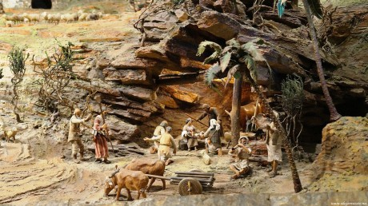

Szelíden ringatja Mária gyermekét ölében a térdeplő pásztorok körében. Mellette áll József, aki tele alázattal és meghatódással szemléli a pólyába bugyolált kis Jézust. Egy ideig így szemléli a kisdedet és édesanyját, azután kiegyenesedve feltekint az égre, talán az angyal bátorító szavaira emlékezve; „József, Dávid fia, ne félj magadhoz venni feleségedet, Máriát, mert aki őbenne fogantatott, a Szentlélektől van. Fiút fog szülni, és a Jézus nevet adod neki, mert ő szabadítja meg népét bűneitől.“ A gyermek, akinek apaságát először visszautasította, akiről Gábor arkangyal azt mondta, hogy „...országának nem lesz vége.“

A körülbelül 10-12 cm nagyságú figurákból álló Betlehemi jászol jelenetét a máriacelli Bazilika mögötti Kálvária dombtól nem messze található, kis múzeummá berendezett házacskában tekinthetjük meg. A privát múzeum tulajdonosa és a jelenet megalkotója a ma 80 éves Bruno Habertheuer. A jelenetet egy mechanikus szerkezet hozza mozgásba, amelyet 0,75 PS-380_Volt motor táplál. A figurák mozgása különböző. Mindegyiknek meg van a maga ritmusa. Mária szelíden ringatja gyermekét, a pásztor vigyázva emeli kezét szeme elé, amivel a csillagot szemléli, ezekkel ellentétben erőteljesen és durván emeli karját a katona, aki Jézust ostorozza. Ugyanis a körülbelül 18 négyzetméter nagyságú kiállító asztalon látható jelenet nem csak Jézus betlehemi születését ábrázolja, hanem az Evangélium legismertebb eseményeit is bemutatja, egészen a feltámadásig. Valójában ez egy 3 dimenziós Evangélium, elsősorban gyerekeknek, de nem kevésbé felnőtteknek is. A 98 emberi, és 40 állati figurákkal kialakított közel-keleti tájkép történelmi hűséggel és a részletek „kézműves“ kidolgozásával igyekszik a Jézus korabeli Palesztiniát megjeleníteni.

Bruno Habertheuer, aki 50 éven át szolgált, mint sekrestyés a Bazilikában, 1950-ben kezdett bele az evangéliumi jelenetek megformálásába azzal a céllal, hogy a 7 évvel későbbi 800 éves Máriazell-i jubileumra elkészüljön művével. „Alaposan elszámítottam magamat!“ - mondja – „végül is 18 éven át dolgoztam rajta. A részletekbe szerettem bele. Egyedül az épületekhez több száz kis téglácskát égettem ki a konyha sütőjében, amiket aztán kis ecsetekkel egyenként dolgoztam valósághűre. ..Vannak, akik modell vasutakat építenek, nekem ez az életem legszebb műve. Ha látom a gyermekek és a felnőtt látogatók örömét, belemerülve és rácsodálkozva a jelenetek szépségeibe és felismerve azok hitbeli tartalmát, azt hiszem, hogy az a 18 évi munka nem volt hiába való.“

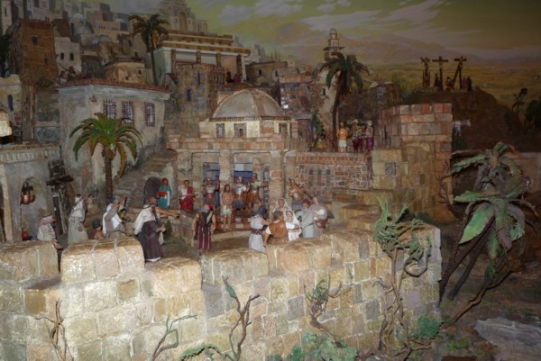

[**2017 - Szent László év**](http://dkjozsef.blogspot.hu/2016/10/2017-szent-laszlo-ev.html) **Erdélyben**

[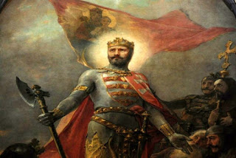](https://2.bp.blogspot.com/-qWCsb0BTogA/WAWln-RocfI/AAAAAAAAR70/CSjDNc1eG4QymgGlqGd2c6Yc93znN6Z-wCPcB/s1600/Szent+L%C3%A1szl%C3%B31.jpg)

**Hogy miért szent?** - éppen ezért kell tisztázni a szent fogalmát.

**A Szentírás háromszor szentnek hirdeti Istent,** egyedül szentnek Krisztust; megünnepeljük a szenteket. A szentség összetett valóság, amely Isten misztériumát érinti, de ugyanakkor kapcsolatban van a kultusszal és az erkölccsel. Isten szentsége megközelíthetetlen az ember számára. Hogy ezt az ember mégis felismerje, Isten szentnek mutatkozik, kinyilatkoztatva „dicsőségét”. Az isteni szentség magában foglalja mindazt a gazdagságot, életet, hatalmat és jóságot, amelynek Isten a birtokosa. Ez a szentség magát Istent, a Szentet határozza meg.

a)   **Az ember csak úgy részesülhet Isten szentségében**, hogy Isten megszentel, közli saját szentségét. (Helyek, személyek, tárgyak, idők, szertartások, amelyeknek tilos a profán használata.) Mind ezek a dolgok szentek, de különböző mértékben, Istennel való kapcsolatuk arányában.

b)   **A „szent néppé” válás alapja Isten kiválasztása**, elkülönítése a többi nemzettől, hogy Isten birtoka legyen. Isten szabad választására, amely népét a megszentelődésre hívja, Izraelnek saját megszentelődése által kell választ adnia. Meg kell tisztítania szívét, és a szent könyvekben előírt igazságosságra, engedelmességre és szeretetre kell törekednie családi, társadalmi, gazdasági, valamint rituális előírások megszabta valódi életszentségként.

c)   **Az Ószövetség csak kivételes esetekben alkalmazta a *qadosh*** *– szent* szót, és a végső idők választottjaira tartotta fenn.

**Az Újszövetségben Krisztus szentsége** bensőséges kapcsolatban van istenfiúságával és Isten Lelkének benne való jelenlétével. Az ószövetség kultuszával és áldozataival ellentétben, amelyek a zsidókat csak külsőleg tisztították meg. Krisztus áldozata által *„a kegyelem és igazság lett osztályrészünk”*, sőt *„igazságban szenteli”* meg a hívőket, valóban közli azokkal a szentséget. A keresztények a hit és a keresztség által valóságosan részt vesznek a feltámadt Krisztus életében.

a)   **Az Újszövetségben tág értelemben a „szent” az összes hívőt**, a keresztényeket jelöli. A keresztényeknek – akik az igazi szent nemzetet, királyi papságot képezik, a szent templomot alkotják –, az igazi kultuszt kell megadniok Istennek, felajánlva magukat Krisztussal szent áldozatként: „***adjátok testeteket élő, szent, Istennek tetsző áldozatul. Ez legyen szellemi hódolatotok***”.

**A keresztények szentsége, amely a kiválasztásból ered**, azt követeli, hogy szakítsunk a bűnnel és a pogány erkölcsökkel: ***„Istennek tetsző módon, szentül és őszintén, nem evilági értelemben bölcsen, hanem Isten kegyelmében élünk a világban***” A szent életnek a követelménye az alapja az egész keresztény aszketikus hagyománynak; nem külső törvényen alapszik, hanem azt a tényt fejezi ki, hogy a kereszténynek, akit »Krisztus magával ragadott«, «részt kell vennie szenvedéseiben és halálában, hogy ezáltal eljusson a feltámadásra is.«

[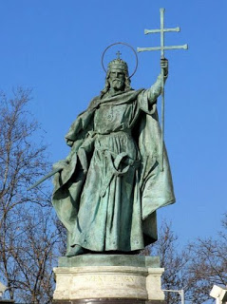](https://2.bp.blogspot.com/-f9JIzGQWXMQ/Vc77-3SsFOI/AAAAAAAAPVQ/Bsr-LgFGFcIhsVXbHHZIGkV4qX_fRDYjgCPcB/s1600/sztistvan.jpg)b)   **A magyarság küldetése és feladata. *–*** Ranzani Péter püspök, humanista elbeszélése szerint, Géza fejedelem tisztán látta, hogy az addigi életforma nem követhető. A törzsek kalandozásai csak a felmorzsolódáshoz vezetnek. Épp ezért változtatni szeretne a viszonyokon. Ekkor Géza fejedelemnek Isten egy álmot küldött vigaszul: *„Egy éjjel álmában, csodás fényben ragyogó, gyönyörű asszonyt látott, akit sok előkelő szűz követett. Ő ezekkel a szavakkal szólt hozzá: Nyugodjál meg Géza, én Mária vagyok, az az érintetlen Szűz, akiről a keresztény emberek elmondták neked … Mennyei fény világosít meg, ez elűzi lelked minden homályát. Megismered Istent, aki téged alkotott. És most tudd meg, ami rejtve van előtted: fiút szül neked a feleséged, ő királyi rangban uralkodik a magyarokon, és az igaz Istennek kiváló tisztelője lesz … Én pedig megígérem neked, hogy érdemeiért, amelyeket Fiam előtt szerez, a te országodnak védője és különleges patrónája leszek.*

*Géza álmából felocsudva, hihetetlen örömre és vidámságra hangolódik, és lelkében elhatározza, hogy minden részletében el akarja nyerni, amit a Boldogságos Szűz álmában előadott.”* István szüleitől hallotta az álmot, és élete folyamán a Szűz Mária kegyelméből állított királynak tartotta magát. Az országfelajánlás, a királyságnak, az alattvalóknak Mária gyámsága alá helyezése nemcsak a haldokló király utolsó tette volt, hanem egész uralkodói életműve volt a Mária országa eszme. Utolsó hálaadó imájában István ezekkel a szavakkal fordul az Istenanyához: *„Égi királynő, én királynőm, így tisztelték meg katonáid azt, akit királynak állítottál.”* Nagyboldogasszony vigíliáján elsőként a világon, koronáját, népét, országát és lelkét a Boldogságos Szűz Máriának ajánlotta. Őrá bízta, akinek szívébe és karjára mennyei Atyánk az ő egyszülött fiát, Jézust adta. István király végrendeletével Szűz Mária gyermekei és országa lettünk.

**Ezzel népünk a történelemben új küldetést és feladatot kapott.** Magyarország pedig megmaradt ezer éven át Szűz Mária palástja alatt, ahová első Szentkirályunk ajánlott. Népünk királyainkkal az élen, ezt a felajánlást szent örökségként származtatták nemzedékről nemzedékre.

c)   **Szoros értelemben szentek azok**, akiket az Egyház hivatalosan szentté avatott és a liturgiában, ünnepnapjukon megemlékezik róluk. A szentek Isten kiválasztása és kegyelme révén a szentség ajándékát elfogadták és hősies fokon valósították meg. Ők a keresztény élet példaképei, akiket tisztelni kell és segítségül hívni lehet. A tisztelet elsősorban nem nekik szól, hanem a bennük működő győztes kegyelemnek, így a szentek tisztelete Isten tiszteletének egy formája.

**Történelmileg kimutatható,** hogy Keleten már a II., Nyugaton a III. században megülték a vértanúk emlékezetét, és sírjuk közelében jöttek össze az Eucharisztia ünneplésére. Később templomokat is emeltek sírjuk fölé. A***boldog* és a *szent* jelző** azonban csak az V. század óta használatos. Azelőtt a sírföliratokon inkább csak a tiszteletet fejezték ki ezekkel a jelzőkkel. Eleinte **a szent vértanúk tisztelete** a nép körében alakult ki.

A 3. század vége felé **a vértanúk mellett a hitvallók kultusza is jelentkezett**. Sőt a mindennapok vértanúsága, vagyis a keresztény aszkézis (fehér vértanúság) hősies gyakorlása a tényleges vértanúsághoz hasonlóan feljogosított az égi koronára, következésképpen a nyilvános tiszteletre. Ezzel az életszentség fogalma kibővült.

**A nagy egyházatyákat szentként kezdték tisztelni**, mert az eretnekek tévtanitása elleni harcban vállalták az üldöztetést, és mindvégig hűségesek maradtak az igaz hithez. Az aszkézis természetes formáját mind vállalták.

A munka kitartó végzése, a kötelesség állhatatos teljesítése szintén történhetett hősies fokon. Ennek felismerése elvezetett ahhoz, hogy nyilvános tiszteletben részesüljenek, akik az **állapotbeli kötelességek teljesítésével érdemelték ki kortársaik és a következő nemzedékek tiszteletét**.

**A 6. századtól** **kezdve a megyéspüspökök hatáskörébe tartozott** a boldoggá vagy szentté avatás, amit a névjegyzékbe vagyis a kánonba való fölvétel követett.

**A 10. század végétől** a szentté avatáshoz már a Szentszék engedélye kellett.

A szentté avatás tévedhetetlen pápai kijelentés, mellyel a pápa a szentté avatás szertartásában ünnepélyesen kihirdeti valakiről, hogy a mennyországban a megdicsőültek között van, és tiszteletét az egész Egyház számára előírja.

**1170-ben III.Sándor pápa szabályozta a szentté avatást**, és a szentté avatás jogát a pápának tartotta fenn.

Szent István királyunk által elvetett evangéliumi mag nehezen tudott kikelni és megerősödni. Az erőszakos trónvillongások, a német uralkodók fegyveres beavatkozása az ország belügyeibe, valamint a pogány lázadások akadályozták a hit megszilárdulását, és az erkölcsök meglazulásához vezettek.

A vallási élet megreformálása, a társadalmi rend megszilárdulása és az ország politikai szervezetének továbbfejlesztése jelentős mértékben Szent László érdeme. A nemzeti hagyomány és irodalom Szent Lászlót számos erénye miatt a keresztény lovagkirály mintaképének és kegyes uralkodójának tartja. Hősies erényei miatt az egyház III. Béla uralkodása idején 1192-ben a szentek sorába iktatta. Életéről egy királygesta már a XI. század végén részletesen beszámolt. Ennek felhasználásával készült el a kanonizáció előestéjén vagy nem sokkal utána a László-legenda.

[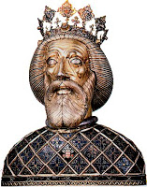](https://4.bp.blogspot.com/-5jlWToTQQks/WAZhj_l4V0I/AAAAAAAAR8Q/JvrejeLUmbkA544rvYPGlgz0qHuC_eThQCLcB/s1600/Szent+L%C3%A1szl%C3%B3.jpg)

**Miért szent László király? –** erre a kérdésre az Árpád-ház azon királya ad választ, akinek lánytestvérét, Erzsébetet már szentté avatta az egyház, majd négy lányát a szentek és boldogok közé iktatta az egyház. Ő IV. Béla király, aki 1239. január 13-án IX. Gergely pápának a következőket írta: *„Mivel a Teremtőnknek adományából és kegyelméből vagyunk, amik vagyunk, felajánljuk magunkat élő áldozatul a keresztény hit megvallásának és a római Egyház tisztességének növeléséért.”*

Végezetül elmondhatjuk, hogy az Egyház és az Árpád-házi királyok hite, hogy az **Istennek járó igazi kultusz az,** **ha magunkat**„**élő, szent, Istennek tetsző áldozatul**” adjuk. Ezt tette László király is, akinek szentségéről egyrészt a kortársai és az egyház tanúskodik, másrészt a krónikák, évkönyvek, liturgikus szövegek egész sora értékes forrásként szolgálnak életének, szentségének hitelességéről.

*Csíkszereda, 2016. október 1.*

*Darvas-Kozma József plébános, a Curia lelkivezetője*

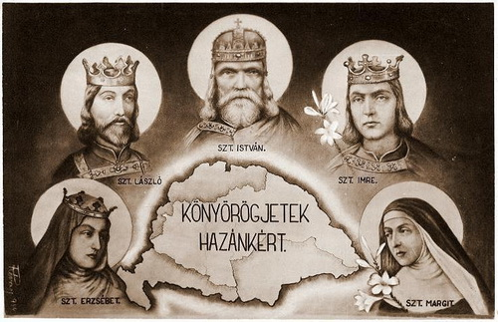

**A szentolvasó 4. rész**

A szentolvasóról szóló sorozatunkat folytatva két kis fejezetet szeretnénk most bemutatni az imádkozás módjával kapcsolatban, úgy, ahogyan azt Grignon Szent Lajos látta, és írta le az erről szóló kis értekezésében.

Tehát akkor így ír szentünk:

**A Titkok szemlélete, a tökéletesség elérésének kitűnő eszköze**

A szentek, Jézus Krisztus életét választják elmélkedéseik fő tárgyául. Átélik Jézus erényeit és szenvedéseit, s ezáltal nagy keresztényi tökéletességre tesznek szert. A szent Vértanúk is hasonlóképp cselekedtek. Szent Bernát szerint Jézus Sebei tették őket sebezhetetlenekké. Ők is követték a Szűzanyát, aki egész életében nem tett mást, mint szerelmetes Fia erényei és szenvedései felett elmélkedett, s kereszthalála után újra és újra végigjárta Szent Fia szenvedésének helyeit.

A Legszentebb Szűz egy napon így szólt Szent Brigittához: „Amikor Fiam szépségét, szerénységét és bölcsességét szemléltem, lelkem csordultig telt örömmel, ha pedig (kis) kezeit és lábait néztem, melyeket majd szegek fúrnak át, akkor könnyek öntötték el a szememet, s szívem majd szétszakadt a fájdalomtól és szomorúságtól.”

Nagy tévedés, ha valaki azt gondolja, hogy a vallás igazságainak és Jézus Krisztus élettitkainak (folytonos) szemlélete csak a papok, a szerzetesek, és a világ zajától visszavonultak kötelessége. Aligha ugyanis az egyházi személyeknek azért kell elmélkedniük, hogy hivatásuknak méltóképpen megfeleljenek, a híveknek pedig azért életszükséglet az elmélkedés, mert állandó veszélyben forognak, és félő, hogy észrevétlen elmerülnek a világ hullámaiban, ha nem erősítik lelküket Jézus szenvedéseire való gondolatokkal.

Az Üdvözítő életére, erényeire és szenvedéseire való gyakori rágondolással fel kell vérteznünk lelkünket, s e szent titkok a rózsafüzér tizenöt /mostmár húsz/ misztériumában peregnek le a szemünk előtt.

Követhetjük (bűnbánó) Mária Magdolnát, aki megtérése után harminc éven át a Marseille mellett fekvő Sainte Baume barlangban, csak az Üdvözítő szenvedései felett elmélkedett. Naponta hétszer ragadtatott az égbe egy angyal által, s aki Jézus Krisztus és az Ő Legszentebb Édesanyjának az iskolájában nevelkedett. És mégis, amikor egy napon különleges eszközt kért Istentől, miként is növekedhetne az istenszeretetben a lehető legnagyobb tökéletességre, az Úr elküldte hozzá Szent Mihály arkangyalt. Ő felhívta figyelmét, hogy nem tud biztosabb eszközt találni, mely az örök üdvösségre vezetné, minthogy állandóan elmélkedjen a barlangja előtt álló keresztnél a Fájdalmas Titkokról, melyeknek kimenetelét egykor saját szemével látta.

**A rózsafüzér, mint Jézus Krisztus életének és halálának az emléke**

Az Isten Fia joggal kívánhatja meg tőlünk, hogy életének, szenvedésének és dicsőségének titkait szívünkbe véssük, és folyton szem előtt tartsuk azokat, mert ezek isteni szeretetének állomásai.

„Ó ti mindnyájan – mondja az Úr – kik járjátok életutatok, tekintsetek körül és lássátok, hasonlít-e bármi fájdalmatok az Én fájdalmaimhoz, amit szeretetből viseltem el irántatok! Gondoljatok a szegénységre, megaláztatásaimra, az ecetre és az epére, amit szenvedésemben megízleltem értetek!”

Folignói Szent Angéla egyszer arra kérte az isteni Üdvözítőt, hogy tanítsa meg, milyen ájtatossággal tisztelhetné Őt leginkább. Erre Ő megjelent neki keresztre szegezetten, és így szólt: „Leányom! Szemléld Sebeimet!” Ebből megértette, hogy nincs hasznosabb dolog, mint Jézus szenvedéseiről való elmélkedés. S ekkor mutatta meg Krisztus Szent Fejsebét, és felhívta (Szent Angéla) figyelmét kínhalálának több (ismeretlen) körülményére, s így szólt újból hozzá: „Mindezt a te üdvösségedért szenvedtem el!”

A szentmise, Jézus Krisztus szenvedéseit jeleníti meg, s általa engedelmességének, kínszenvedésének és Vérének érdemeit ajánljuk fel Istennek. A szent rózsafüzér is, ha imádkozva végig elmélkedjük annak fájdalmas titkait, Istennek felajánlott engesztelő áldozat a megváltás jótéteményéért, és emlékezés Jézus Krisztus szenvedéseire, halálára és dicsőségére. A keresztény, aki a szentolvasó titkait nem szemléli (mélyen át nem elmélkedi), az nagy hálátlanságot mutat Jézus iránt, és kicsinybe veszi mindazt, amit az isteni Üdvözítő a világ üdvére elszenvedett. Viselkedése elárulja, hogy Jézus élete távol áll tőle, ezért nem vesz még annyi fáradtságot sem, hogy megismerje: mit tett (mit vállalt) és mit szenvedett értünk az Úr?!

Az ilyen emberek Jézus ajkáról sem hallanak majd más ítéletet, mint ezt: „Bizony, bizony mondom nektek, én sem ismerlek benneteket!”

Az isteni Üdvözítő, egy napon ezt mondta Boldog Alánnak: „Ha a boldogtalan bűnösök gyakran imádkoznák a rózsafüzért, akkor részesülnének szenvedésem érdemeiben és én, mint az ő közbenjárójuk, megenyhíteném az isteni igazságosságot!”

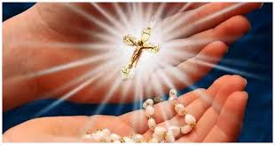***„Aki szereti felebarátját, segíti azt, s ha többet nem tehet, legalább imádkozik érte!”*** (Avilai Szent Teréz)

*Sándor testvér*

[**Zűrzavaros a világ?**](http://dkjozsef.blogspot.ro/2016/11/zurzavaros-vilag.html)

A felelet attól függ, hogy milyennek látjuk mi a világot, és milyennek az Isten. A babiloni fogság utáni nagy összevisszaságban, Malakiás próféta a vég közeledtét és az ítéletet egymásba vetülve, egy síkban látja. Erőteljes színekkel ecseteli az ítéletet, amely olyan kemény lesz, mint a tűz, amely elégeti az ágat és a gyökeret. (Mal 3,19-20a) A képek mindazonáltal nagy igazságot fejeznek ki.

Az ítélet napja bűnöst és igazat egyaránt érint, de nem egyforma hatással. A bűnös számára a végső kifosztottságot, az örök kínt jelenti, míg az igazak számára a tisztulást, amikor „felragyog az igazság napja” és sugarai üdvösséget árasztanak.

És Isten milyennek látja a zűrzavaros világot? Derűsen, mert üdvözítő terveit a zűrzavarok által és azok ellenére is meg tudja valósítani. A világ végéről és a végítéletről szóló szentírási részek mindig jót ígérve zárulnak. Viszont a prófétai látomások - Isten tervei - nem igazodnak a mi dátumokra épülő időszámításunkhoz.

Jézus megmondta: „Nem a ti dolgotok, hogy ismerjétek az időpontokat.” Mi maradjunk meg minden tekintetben az életet irányító hitünk biztonságában.

A mai bajok ellenére is nyugodt lehet a hívő ember, mert egy véges, elmúló világban élünk, ahol zűrzavaros idők váltják egymást. Sok olyan dolog fog történni, amiről azt gondoljuk, hogy már a vég kezdete. (Lk 21,5-19) Pedig csak előképe annak. Ez azonban nem veszélyezteti az idők végének elérkezését. Mi akkor majd elnyerjük a célhoz érők örömét, az állhatatosság megígért jutalmát. Addig is az egész emberiség viseli a bűnbeesés miatti bűnhődés terhét. Továbbra is jövevények és vándorok maradunk a Földön. Amíg az időben élünk, mindenki meghal. S aki meghal, semmit sem visz magával, csupán a földi élet során kimunkált lelkét. Lelkünk formálását az egyetlen igaz tanítóra, Jézus Krisztusra kell építenünk, aki út, igazság és élet, akiben fölragyogott Isten kifogyhatatlan irgalma. Ő lett minden esendőségünk egyetlen reménye és példaképe.

A küldetést véghez vitte, megmutatta, hogy többet kell dolgozniuk és szenvedniük azoknak, akik hűségesek hozzá, mint amennyit gondoltak volna. Egyáltalán nem akar hiszékenységre nevelni, nem engedi, hogy illúziókba ringassuk magunkat. Életünk velejárója az egymással közösen végzett, becsületes, életfenntartó munka, amely verejtékes erőfeszítést kíván. A jövő nemzedékről való gondoskodás pedig fáradságos feladat.

Szent Pál apostol is tanú rá, hogy az ítélet napjára tevékeny élet- és munkaközösséget alkotva készüljünk. (2Tessz 3,7-12) Az egyház kezdettől fogva ellenezte a kényelmes életet, a tétlenséget, a kötelességek elhanyagolását.

Ma amikor újra felcsapott az Isten elleni lázongás tüze, amikor a világ hatalmasai csak beszélnek, de megoldást nem javasolnak, sőt a szeretetlenséget annyira fokozzák, hogy a társadalom legkisebb sejtjében, a családban is küzdelem támadt (abortusz, válás, eutanázia). Mindez a sok gyötrő esemény nem a keresztények pusztulására, hanem javára szolgál, hitük elmélyítésére és megszilárdítására.

Aki Krisztusra alapozta életét, megérti Victor Hugo időtálló üzenetét: „Légy mint madár, mely törékeny ágon dalolgat vidoran. S mikor az ág recseg, akkor is dalol, mert tudja, hogy szárnya van.”

***„Állhatatossággal őrizzétek meg lelketeket.”*** Lk 21,19.

**Szent Család ünnepe** 2003. december 28.

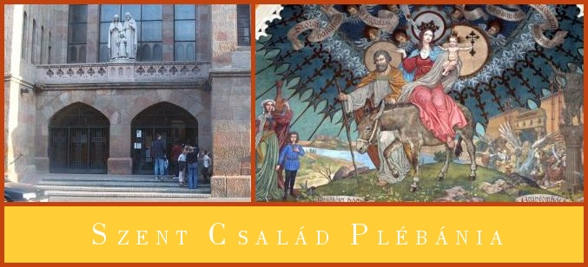Kossuth rádió élő közvetítése – Gyulai Oszkár atyától, a Szent Család templom

plébánosától, az ottani praesidium akkori lelkivezetőjétől.

Templomunk szép oltárképén menekül a szent család a gyilkos Heródes katonái elől, de Isten hatalmas oltalmazó keze ott lebeg felettük. Az éjszaka közepén angyal ébreszti fel Szent Józsefet: “Vedd a gyermeket és anyját és menekülj Egyiptomba, mert Heródes keresni fogja a gyermeket, hogy megölje.” És az oltárkép jobb sarkában látjuk a kétévesnél fiatalabb gyermekek legyilkolását.

A keresztény család ma menekül. Menekül a lélekgyilkos Heródesek elől, akik a keresztény értékek elpusztításával, az abortusszal és a fiatalok megrontásával el akarják pusztítani. Pedig ez a keresztény család tartotta fenn ezer éven keresztül annyi baj, szenvedés és nemzeti katasztrófa közepette a magyarság életét.

De vajon hová máshová menekülhetnek a magyar családok az őket széthullással fenyegető világnézeti és erkölcsi környezetszennyezés elől, mint a templomba, az Isten házába, amely egyedül tudja megmenteni őket.

Jézus mennybemenetele előtt, ott az Olajfák hegyén egy Tanítóhivatalt rendelt az Egyház élére, amikor kiadta a missziós parancsot: “Menjetek és tegyetek tanítványommá minden népet. Kereszteljétek meg őket az Atya, a Fiú és a Szentlélek nevében. Tanítsátok őket megtartani mindazt, amit parancsoltam nektek, és íme én veletek vagyok mindennap a világ végezetéig.”

De az Egyház tanítóhivatala mellett megjelent egy második Tanítóhivatal, a MÉDIA. Sajtó, rádió, televízió, internet, amelynek hangja mindent túlharsog és sokan már csak erre a második Tanítóhivatalra hallgatnak, amely olykor megmérgezi az emberek lelkét és gondolkodását, szétzülleszti a családot. Az igaz Isten helyett egy más, új értékrendet hirdet: a pénz, a sex, az önzés és erőszak, az igaz értékek iránti közömbösség, sőt gyűlölet bálványait építi fel az emberek lelkében. És sokan jobban hisznek neki, mint az élő Istennek.

Szent István király annak idején az evangéliumi bölcs építőmester módjára nem futóhomokra, hanem Krisztus sziklájára építette a magyar jövőt, a magyar életet. És ez az alap kitartott ezer esztendeig. Hogy ma itt, a Kárpát medencében még van Magyarország, azt Isten, és a Boldogasszony után neki köszönhetjük. Szent István király az ő országának a jövőjét két pillérre építette:

1. – a keresztény családra

2. – a templomra

1. A család a társadalom alapsejtje. Ha az megromlik, elrothad az egész társadalom. A magyar kereszténység élén ott áll egy szent család: István, Gizella és Imre. Nincsen még egy uralkodóháza Európának, amely annyi szentet és boldogot adott volna a világnak, mint az Árpád-ház. Ők igenis a kereszténység gyökereiből éltek és táplálkoztak. Ez a család imádkozó család volt és ezért lehetett egymás iránti szolgáló szeretetben és hűségben élő család, mert a magyar közmondás szerint: „Akik együtt imádkoznak együtt is maradnak!”

2. Szent István király elrendelte, hogy minden 10 falu építsen templomot és minden magyar vegyen részt a vasárnapi szentmisén, hogy legyen lelki táplálékuk. A felépült templomok belső felszereléséről Gizella királyné kegyszerműhelye gondoskodott.

Minek a templom? Mit adnak ott? Az ember kenyérből, pénzből él! Hát ezreseket sajnos nem tudunk osztogatni, de továbbadjuk azt, ami az életben a legfontosabb: Krisztus igazságát és szeretetét, sőt magát az élő Istent, a lelki táplálékra éhező embereknek.

Válaszunk az élet legfontosabb kérdéseire: Miért élünk, hogyan éljünk, hogy boldogok legyünk? Hogy mit jelent a templom, azt legjobban a trianon által elszakított szórvány magyarság tudja. Ha elveszik az iskolát, még megmarad a templom, a keresztény magyarság megmentője és összetartó ereje. A török időkben mikor állandóan menekülni kellett, mindig a templom volt az utolsó menedék.

Ma a gerjesztett bűn és szennyáradat lezülleszti a családot és megrontja az ifjúságot. Meneküljetek a templomba, térjetek vissza a lustaságból, közömbösségből az elhagyott keresztény közösségbe, mert az tud megmenteni benneteket. Mert aki a hívő közösségtől, a templomtól elszakad, az olyan, mit az ősszel elszáradt hulló falevél, melyet messzire sodor az őszi szél és talán egy szemétdombon és alkoholisták, drogosok és sexmániások között fog kikötni.

A szemináriumban egy évig tanultunk pedagógiát Marcell Mihálynak a Központi Szeminárium egykori rektorának könyvéből. Fölvetette a kérdést: Mikor kezdődik el a kisgyermek vallásos és erkölcsi nevelése? A válasz: Húsz évvel a születése előtt, amikor az ő édesanyját nevelték.

Felnőtt két generáció hit nélkül, Isten nélkül, erkölcsi tanítás nélkül és most látjuk ennek szörnyű következményeit. Ezért látom a családok és templomi közösségek széthullását életveszélyes jelenségnek a magyar jövő szempontjából. Itt már régen nem jámborkodásról, hanem élet vagy halál kérdéséről van szó. Lenni vagy nem lenni ez itt a kérdés.

A magyarság fogy, minden esztendőben egy nagyváros létszámával. Itt márcsak Isten segíthet és a Boldogasszony. A magyarság élete, jövő sorsa a családok, elsősorban az édesanyák kezében van. Hogy újra áldásként és nem teherként fogadják el az életet.

Ezért áldom meg szent család ünnepén a magyar családokat és együtt kérjük Istentől, hogy ez az áldás a rádió hullámain szálljon minden magyar családra és minden magyar édesanyára! Ámen

|  |
| --- |
| **Acélozd meg magad és menj tovább!** |

|  |  |
| --- | --- |
| |  | | --- | | Einstein egy nap órát tartott egy egyetemen. Az óra kezdetén az ősz professzor a táblához lépett és elkezdte felírni a kilences szorzásokat: 1x9=7, 2x9=18, 3x9=27, 4x9=36, 5x9=45, 6x9=54, 7x9=63, 8x9=72, 9x9=81, 10x9=90 A közönség az első pillanattól fogva észrevette, hogy az első szorzást elrontotta és nagyon kinevették az idős zsenit. Néhányan össze is súgtak: "Biztosan hülyül már az öreg!" Azonban ő megfordult és a következőt mondta: Tudom, miért nevetnek, de nem véletlenül rontottam el az első szorzást. Szeretnék megtanítani Önöknek egy nagyon fontos leckét: ez egy remek példa arra, hogy életük során mit fognak kapni az emberektől! Nézzék meg! Kilenc alkalommal jó eredményt írtam fel és csak egyetlen egyszer hibáztam. Hiába voltam az esetek kilencven százalékában helyes, most mindenki csak arról az egy hibámról beszél és ezért nevetnek rajtam. Ez tehát a lecke: | |

A világ sohasem fogja elismerni, amit ezerszer jól csinálsz, mindig azzal fognak bántani, amit egyszer elrontottál. De ne engedd, hogy eltérítsenek a céljaidtól! Ne hallgass a kárörvendőkre, csak acélozd meg magad és menj tovább! Nem rajtuk múlik, eléred-e a célodat!"  
Hatalmas taps tört ki a teremben és nagyon sokan szégyellték el magukat.

Ne a hibát, ne a rosszat vegye észre a másikban, hanem a jót!  
Gondolkozzon pozitívan, cselekedjen jószándékuan!

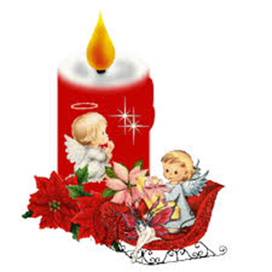

**„Mária alázata és hite**”

Karácsony közeledtével, advent negyedik vasárnapján az angyali üdvözlet örökszép jelenetét olvassuk Lukács evangéliumából. A századok során ez a jelenet számtalan művészt, festőt, költőt, misztikust ihletett. Soha nem tudjuk kellőképpen megközelíteni a misztériumot.

Az Efezusi levél elejének himnuszában olvashatunk az Atyaisten örök üdvözítő tervéről: Már a világ teremtése előtt szeretetből kiválasztott bennünket Fiában, Krisztusban, hogy fogadott gyermekei legyünk, részesedjünk isteni életében.

Mindenek előtt Krisztus eleve elrendeléséről (predesztinációjáról) van szó: Isten az örök Ige megtestesülése által akarta üdvözíteni a világot, megisteníteni a hívőket. (A görög egyházatyák gyakran írnak erről a megistenülésről, theósziszról.) Ha pedig elhatározta Fia megtestesülését, ehhez szüksége volt egy asszonyra. A Galata levélben olvassuk: „Amikor elérkezett az idők teljessége, Isten elküldte Fiát, aki asszonytól született, (…) hogy a fogadott fiúságot elnyerjük. Mivel pedig fiak vagytok, Isten elküldte Fiának Lelkét szívünkbe, aki ezt kiáltja: ’Abba, Atya!’…”

Ebben a csodálatos üdvösségtervben jelölte ki Isten a názáreti Mária helyét: mindjárt Fia, Jézus mellett. Itt van az Istenszülő méltóságának alapja. Itt, a názáreti házban történik az üdvösség drámájának meghatározó jelenete. A titokról elmélkedve Szent Bernát, a mézajkú doktor, egyik híres beszédében dramatizálja a jelenetet. Türelmetlenül biztatja Máriát, hogy ne habozzon, ne várakozzon, hanem mondja ki az Igen-t, hiszen ettől függ a világ üdvössége. Ez a kijelentés nem túlzás! Mert Isten szabad választása, Krisztus eleve elrendelése nem köti meg sem Fia, sem Mária szabadságát. Miként a hívők szabadságát sem determinálja: nem bábuként kezel bennünket. Mária teljesen szabadon mondja ki az Igen-t, mert kegyelemmel teljes. Ugyanis minél inkább átadja magát a teremtmény Isten kegyelmének, annál szabadabb. A Fiú is szabadon mond Igen-t az Atyának, és Jézus szabadon adja halálra magát üdvösségünkért.

Az angyali üdvözletkor a názáreti szűz lelkében zavar támad: nem érti még Isten tervét, de alázattal és hittel Igen-t mond az isteni hírnöknek. „Íme, az Úr szolgáló leánya, legyen nekem a te igéd szerint.” Rokona, Erzsébet ezért mondja boldognak Máriát, mert hitt. A Magnificat, Mária hálaadó éneke, felidézi az Ószövetség lelki szegényeit, a kicsiket, alázatosakat, akiket Isten felmagasztal. Mária az izajási Szenvedő Szolga édesanyja lesz: egyszerűen az Úr szolgáló leánya. Fia, Jézus társa lesz - Názárettől a Keresztig és a feltámadásig. Az egyházatyák Mária hitéről elmélkedve így következtetnek: Mária előbb fogant hittel lelkében, előbb fogadta be hittel az Igét, mint testébe az isteni magzatot. Később Jézus is, nyilvános működése során, amikor édesanyja és rokonai keresik, a testi rokonságnál fontosabbnak mondja a Vele való hívő kapcsolatot, mint a vérségi köteléket: azok a boldogok, akik hittel befogadják Isten igéjét, és azt szívükben megőrzik, szeretetben gyümölcsöztetik.

Fejezzük be elmélkedésünket XVI. Benedek imájával (Deus caritas est):

Szentséges Szűz Mária, Istennek anyja,  
Te ajándékoztad a világnak az igaz Világosságot,  
Jézust, a te Fiadat – Isten Fiát.  
Te teljesen ráhagyatkoztál Isten meghívására  
és így a jóság forrásává lettél, mely Istenből fakad.  
Mutasd meg nekünk Jézust.  
Vezess minket Őhozzá.  
Taníts meg minket megismerni és szeretni Őt,  
hogy mi magunk is valóban szerető emberek  
és az élő víz forrásai lehessünk  
szomjazó világunkban. – Ámen.  
  
  Forrás: Vatikáni Rádió

**Hat új boldogság Ferenc pápától**

A Szentatya a Malmőben bemutatott szentmisével fejezte be svédországi apostoli látogatását november 1-jén. Homíliájában a nyolc boldogságról elmélkedve hat új boldogságmondást fogalmazott meg. Olyan modern élethelyzeteket jelölt meg, „melyeket megújult és mindig időszerű lelkülettel kell megélnünk”.

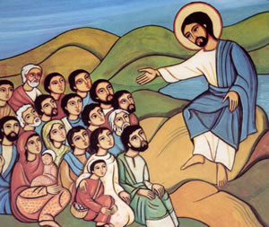

Boldogok, akik hittel eltűrik a mások által nekik okozott rosszat, és szívből megbocsátanak.

Boldogok, akik az elutasítottak és kirekesztettek szemébe néznek, és megéreztetik velük közelségüket.

Boldogok, akik felismerik Istent minden emberben, és küzdenek azért, hogy mások is felfedezzék Őt.

Boldogok, akik védelmezik és gondozzák közös otthonunkat [a teremtett világot].

Boldogok, akik lemondanak saját jólétükről mások javára.

Boldogok, akik imádkoznak és dolgoznak a keresztények teljes közösségéért.

…*mindezek Isten irgalmasságának és gyengédségének hordozói, és bizonyára megkapják tőle a megérdemelt jutalmat.*

**Mi látható a Guadalupei Szűzanya tekintetében?**

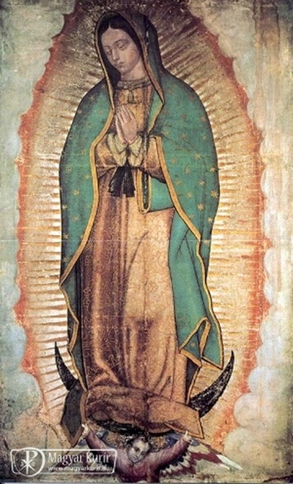 A Cornell Egyetemen végzett José Tonsmann több mint húsz esztendőn át vizsgálta a Szent Juan Diego durva szövésű köpenyén 1531-ben, csodás körülmények között megjelenő Mária-képmást. A Guadalupei Miasszonyunk tisztelete egyre nőtt az évszázadok során, és egyre szaporodott a neki köszönhető csodák száma. XIV. Benedek pápa 1754-ben nyilvánította Mexikó patrónájává a Guadalupei Szent Szüzet, 1910-ben pedig X. Piusz egész Latin-Amerika védőszentjévé tette.

Már 1929-ben Alfonso Gonzales felfedezte, hogy a Szűzanya szemében egy férfi visszatükröződő arca látható; 1951-ben Carlos Salinas kijelentette: több alak tükröződik a szemben. José Tonsmann kétezerszeres méretűre felnagyította a Szűzanya-kegykép szemének íriszét, így tudta kivenni a benne tükröződő tizenhárom emberi alakot. A két szemben ugyanaz a kép látható enyhe eltéréssel, éppen úgy, ahogyan az emberi szem közvetíti a látott képeket. Feltételezések szerint a szemekben a Szűzanya és Juan Diego találkozásának pillanatában jelen lévő emberek tükröződnek. Egy pillantás a mennyből, ami megváltoztatta egy kontinens történelmét. Vizsgálatai megerősítették azt az eddigi feltételezést, hogy a Guadalupei Szűzanya képét nem emberi kéz örökítette meg.

[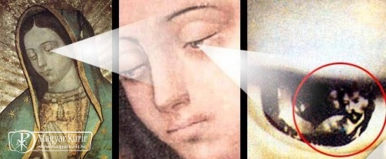](http://www.magyarkurir.hu/img.php?id=73380&img=o_guad.jpg)

**Birkózni Istennel?**

Nem baj, ha időnként birkózunk Istennel – állapítja meg Theresa Aletheia Noble FSP nővér, a Szent Pál Leányainak Társasága tagja.

[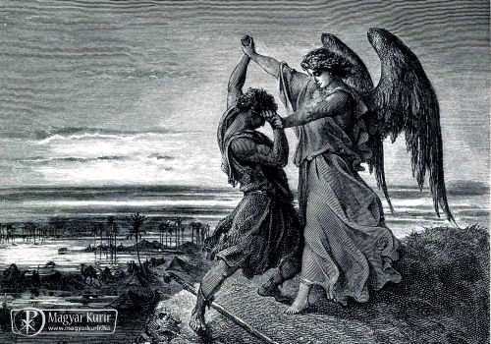](http://www.magyarkurir.hu/img.php?id=72851&img=o_wrestle111.jpg)

Theresa Aletheia nővér egy Simone Weil-idézettel kezdi írását:

„Az ember soha nem birkózhat eleget Istennel, ha az igazság tiszteletéből teszi… Ha valaki elfordul tőle [Istentől], hogy az igazságot keresse, nem jut messzire, és máris az Ő karjaiban találja magát.”

Mivel korlátok által behatárolt, véges lények vagyunk, nem feltétlenül értjük meg elsőre a lelki dolgokat. Néha tényleg birkóznunk kell Istennel, hogy eljussunk arra a pontra, ahol legalább el tudjuk fogadni, és remélhetőleg idővel megérteni Isten dolgait.

Jákob találkozása a Jabbok gázlójánál a Teremtés könyvében ezt a birkózást jeleníti meg, melyet valamennyi keresztény elkerülhetetlenül átél az imában.

„Vette őket, átvitte a folyón mindannyiukat, és mindent, ami hozzá tartozott, aztán egyedül maradt. És íme, egy férfi küzdött vele egész virradatig.” (32,25)

Ez a szentírásbeli jelenet hűen ábrázolja a kétségeket, a közelséget, a távolságot, a hitet, a feszültséget, a hevességet, a paradoxonokat, a fájdalmat és az áldást, melyek a lelkiélet részei. A kutatók közt nincs igazán egyetértés azt illetően, kivel is birkózott valójában Jákob; van, aki szerint egy angyallal, mások szerint magával Istennel. De akárki is volt az, némiképp meglepő, hogy úgy tűnik: a természetfeletti lény hátrányban van Jákobbal szemben. Látja, hogy nem győzheti le, ezért egy idő után kificamítja Jákob csípőjét. Ám Jákob ezután is folytatja a küzdelmet, sérült csípővel is, amíg csak meg nem áldja „ellenfele”. Megdöbben az olvasó Jákob kitartása láttán. Akár angyal, akár Isten az ellenfél, felmerül a kérdés: Miért tűnik Jákob erősebbnek? Mint Szent Ágoston írja: „Hogy is lehetne összemérni egy angyal és egy ember erejét?”

Theresa Aletheia nővér úgy értelmezi ezt a történetet, hogy a Jákobbal birkózó ember maga Krisztus, aki hagyja, hogy Jákob legyen az erősebb, hiszen szabad akaratunk bizonyos értelemben lehetségessé teszi, hogy „győzedelmeskedjünk” Isten felett. Isten azonban nem adja fel egykönnyen. Egy idő után kificamítja a csípőnket, néha többször is, azt remélve, a megdöbbenéstől elfogadjuk majd a hajnalt, mely fényt áraszt sötétbe borult elménkre.

Talán mások is ismerik ezt a fajta dinamikát: időről időre kételkedni kezdünk olyan dolgokban, amiket másoktól hallottunk, és esetleg még el is hittük, hogy igazak. Kételkedünk, és nem tehetünk róla: emberek vagyunk. Isten nem várja el tőlünk, hogy egyszerűen, langymeleg módon elfogadjunk mindent, amit mondanak nekünk, és robotként járjunk a vasárnapi szentmisére.

Az elfogadás és a hitben való növekedés együtt jár azzal, amit [XVI. Benedek](https://w2.vatican.va/content/benedict-xvi/en/audiences/2011/documents/hf_ben-xvi_aud_20110525.html)„kézről kézre” kapcsolatnak (néhol pedig közelharcnak) nevezett. Az imában „lökdössük” Istent, ő meg visszalök – így botladozunk egy darabig a porban. Amikor úgy érezzük, rendben van akár az is, ha birkózunk, akkor lehullajtjuk álarcainkat, és őszintén tudunk beszélni arról, mi zajlik valójában lelkiéletünkben, meg tudjuk osztani nehézségeinket Istennel és másokkal.

Modern világunk olyan racionalizmussal bombáz minket, amit átitat a hit iránti megvetés. Ha nem engedjük meg magunknak, hogy birkózzunk Istennel, és Ő fényt áraszthasson értelmünkre, akkor előfordulhat, hogy elveszítjük hitünket, ha külsőségeiben nem is, de mélyen belül igen.

[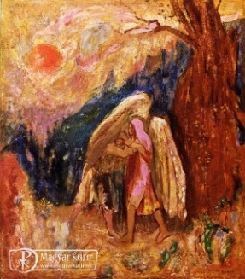](http://www.magyarkurir.hu/img.php?id=72851&img=o_wre2.jpg)  
„Miután igen korán felkelt, fogta két feleségét, két szolgálóját, valamint tizenegy fiát, és átkelt a Jabbok gázlóján. Vette őket, átvitte a folyón mindannyiukat, és mindent, ami hozzá tartozott, aztán egyedül maradt. És íme, egy férfi küzdött vele egész virradatig. Amikor azt látta, hogy nem tud erőt venni rajta, megérintette csípőjének inát, s a vele való küzdelemben kificamodott Jákob csípőjének ina. Aztán arra kérte: »Eressz el, mert elérkezett már a hajnal!« Ő azt felelte: »Nem eresztelek el, amíg meg nem áldasz!« Erre a férfi megkérdezte: »Mi a neved?« Ő azt felelte: »Jákob.« A férfi ekkor így szólt: »Ne Jákobnak hívjanak ezentúl, hanem Izraelnek! Mert küzdöttél Istennel és az emberekkel, s győzedelmeskedtél!« Erre Jákob megkérdezte tőle: »Mondd meg nekem, mi a neved?« Az így felelt: »Miért kérdezed a nevemet?« És azzal megáldotta őt azon a helyen. Erre Jákob elnevezte azt a helyet Penuelnek, mondván: »Színről színre láttam itt Istent, mégis megmenekült a lelkem!« A nap éppen akkor kelt fel felette, amikor elhagyta Penuelt. A lábára azonban sántított.” (Ter 32)

Aleteia.org

**Csókay András idegsebész levele:**

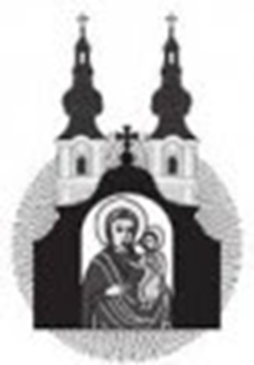 Az emberi agy is csak egy kivitelező szerv igaz, a legmagasabb szinten differenciált. Olyan, mint az autó kormánykereke. Ahogy a kormányos is a kormánykerék mögött ül, az emberi személy lényege is az agy mögött van. Tehát szabad akaratunk nem az agyunkban van, de azt az agyunk segítségével közöljük. Tehát, az emberi személy lényege nem csak az agyban van. A lelkiismeret nem az agyban van. A szeretet, a megbocsátás nem az agyban van, ahogy az Isten-kapcsolatunk sem. Ezt Szentágothai professzor el is mondta a 70-es években az orvostanhallgatóknak. Azok átmentek a bölcsészkarra és elmondták Lukács György marxista esztéta professzornak. Lukács azt mondta: igaza van Szentágothainak, de ezt ne nagyon hangoztassák. Így szól a legenda.

Az, hogy nem valamik vagyunk, hanem valakik, nem csak az agyunktól függ. Hát akkor mitől? Erre eddig egyetlen valaki tudott tökéletes választ adni, a megfeszített majd feltámadt Krisztus. Vagy elfogadjuk, vagy nem; ez már a szabad akaratunktól függ. Ha nem, akkor elkezdünk csúszkálni a saját magunk által gyártott jégen.

Ezt teszi Európa. Kitalálta magának az emberiség történetének legveszélyesebb vallását, aminek a lényege az, hogy az ember az Isten, és a tágabb értelemben vett tudományon (amibe a politika tudománya is beletartozik) keresztül uralni tudja a problémákat. Kimaradt az EU alkotmányból a kereszténységre való hivatkozás, benne maradt viszont a görög-római kultúrára való hivatkozás, sőt a felvilágosodásra is.

Jó példát hallottam egy templomi prédikációban a Mária rádióban, kicsit  
kiegészítve közvetítem a gondolatot. Ha idejönne egy marslakó és körbenézne, nyilván megkérdezné, hogy miért írtok ti 2013-at. Mondanánk, mert 2013 évvel vagyunk Krisztus után és ehhez igazítjuk az időszámítást. Aztán megkérdezné, hogy miért a vasárnap a pihenő ünnepetek. Megmondanánk neki, hogy akkor volt a feltámadás és ezt ünnepeljük. Ezt az orosz nyelv szépen megőrizte, mert a vasárnap voszkreszenyie szó feltámadást jelent. Tehát amikor Brezsnyev azt mondta, hogy vasárnap találkozunk a Vörös Téren a díszszemlén, akkor azt mondta, hogy a feltámadás napján találkozunk ott. Aztán megkérdezné a Marslakó, hogy mutassátok a szép épületeiteket Európában, és mi elsődlegesen megmutatnánk a templomokat a kölni, firenzei, milánói és természetesen a római bazilikát, a párizsi Notre Dame-ot. Kérdezné tovább a kultúrát: festészet, szobrászat és mi mutatnánk Michelangelo, Leonardo, Rembrandt, Giotto, Tiziano és a mi Munkácsynk trilógiáját; mindegyik keresztény ihletésű mű. Aztán kérdezné: a fantasztikus tudományos eredményeitek hogyan lettek és mi idéznénk Einsteint. A tudomány vallás nélkül sánta, a vallás tudomány nélkül vak. Max Planckot és Heisenberget. Amikor az első kortyot kiiszod a tudás poharából, könnyen ateistává válsz, de a végén mindig ott vár Isten. Vagy Pascalt, de a mi Neumann Jánosunkat is, akit a tudósok az emberiség eddig élt legnagyobb géniuszának tartanak, nagyobbnak, mint Einsteint. Ő igazi matematikus módon közelítette meg a hitét, de logikus és helytálló: ***ha úgy élek, mint Krisztus tanácsolja, abból bajom nem lehet, akkor sem, ha nem igaz a feltámadás, de ha igaz*** ***és nem úgy élek, ahogy az evangélium tanítja, abból óriási nagy bajom lehet.*** Szóval mind ezek után a marslakó azt kérdezné: szerencsétlen európaiak nektek teljesen elment az eszetek? És ha azt is hozzáadnánk, hogy az összes európai jogrendszer, - alkotmány- a keresztény tanokra épülve született meg, végképp csodálkozna.

Arra már csak megdöbbenten legyintene, hogy egyetlen vallás hirdeti alapelvként a cselekvő felebaráti szeretetet: és ez a kereszténység. Az iszlám a feltétlen engedelmességet, a buddhizmus a belső kiüresítést; a hinduizmus a szánakozásig ugyan eljut, de aktív cselekvő szeretetre képtelen. Ehhez Teréz anyának kellett elmenni Indiába, hogy megmutassa.

Ezzel szembe menve a kis Magyarország létrehozott egy olyan alkotmányt, amiben Istent meg meri említeni, a családot védi, a kereszténységre utalva. Ez az, ami nem tetszik bennünk a fejlett nyugatnak. Az EU még nem tért le a fogyasztásban való tobzódás bűvöletéből az élvezetek halmozásáról.

Súlyos dolog a szenvedélybetegség. Egy narkós vagy alkoholista mindenre képes, hogy megszerezze az aznapi adagot. Igaz ez nagyobb léptékekben is. Tehát a súlyos szenvedélybeteg nyugat, a fogyasztási mániájában kénytelen minket is, és akit lehet kizsákmányolni, hogy legyen még fogyasztani valója. Az elmúlt 3 évben óriási dolog történt: ezzel az árral szembe fordult a népünk, országunk. Ha csak ennyi történt volna, az már az elmúlt évszázadok egyik legnagyobb sikere 56-on kívül. Folytatnunk kell, hogy rajtunk keresztül térjen meg Európa újra a gyökereihez, a kereszténységhez. Ne hallgassunk azokra a hazudozókra, akik újra csatlóssá akarnak tenni minket.

Istennek jó a humora. 1955 december 8-án szavazták meg egyhangúlag az EU zászlót: a Szeplőtelen fogantatás napján, a 101 beérkezett pályázatból. Kikötés volt, hogy nem lehet sem politikai, sem vallási utalás a zászlóban. - A kék a Szűzanya színe, a 12 csillag a Jelenések könyvéből a napba öltözött asszony fejét díszíti. A szavazók egyike sem gondolt erre. - Isten szerencsére nem fáradt bele a megbocsátásba, sajnos mi fáradunk bele sokszor a bocsánatkérésbe - mondta Ferenc pápa nemrégiben. Ne adjuk fel, ne fáradjunk és a jó úton haladó hazánk tovább fog emelkedni.

**Gyorshívógombok hétköznapi gondjainkban: a szentek**

Elvesztetted a kulcsod? Jó lenne egy nagyot nevetni? A katolikusok tudják: a szentekhez mindig bizalommal fordulhatnak. Hétköznapjainkban segítséget nyújtó tippek Theresa Aletheia Noble FSP nővértől.

[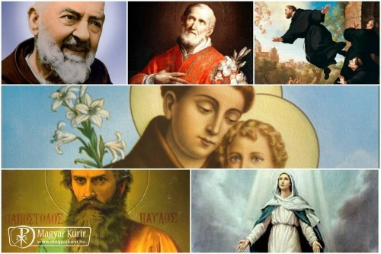](http://www.magyarkurir.hu/img.php?id=73426&img=o_saints.jpg)

Mindenki, aki katolikus családban nőtt fel, ismer néhány speciális „gyorshívógombot”, melyekhez folyamodhat a problémás helyzetekben.

Az egyik ilyen, természetesen, **Páduai Szent Antal**, akihez bizton fordulhatunk, amikor elvesztünk valamit. Theresa Aletheia Noble FSP nővér elmondta, ő maga számtalanszor folyamodott már Szent Antalhoz – noha édesanyja esküszik rá, hogy miután Theresa egyszer kidobta az ő egyik, a szétmállás szélén álló Szent Antal-szobrát, azóta nem nagyon számíthat rá, hogy a szent bármit is megtalál neki…

Természetesen némi óvatosságra azért szükség van: néhányan olyannyira megszállottak tudnak lenni a szentek közbenjárását illetően, hogy az esetenként már a babonaság határát súrolja. A Szent Pál Leányai bostoni könyvesboltjába például időről időre betérnek emberek, akik **Szent József**-szobrocskát keresnek, hogy azt eláshassák a kertjükben, és így jobban el tudják adni a házukat. Theresa nővér minden alkalommal megpróbálja meggyőzni az illetőt, hogy inkább imádkozzon egy kilencedet Szent József közbenjárását kérve – a tanácsot azonban kétkedve fogadják, hiszen ellenkezik a „mágikus recepttel”.

A szentek közbenjárása azonban nem mágikus recept vagy valamiféle varázsige. A szentek közbenjárása kapcsolat. Közösség (communio). Barátság. A mennyek országa a földön.

Ha egy üzenetet el akarsz juttatni édesapádnak, aki egy másik államban él, a szomszédjában élő nővéredet hívod, hogy adja át apukátoknak az üzenetedet? A hatékonyság iránti igényünk esetleg azt mondatja velünk: de miért nem közvetlenül az apukádat hívod? Az biztos, hogy hívhatjuk Istent bármikor, bármilyen ügyben. Mindig figyel ránk. A mennyek országa azonban egy nyüzsgő hely, tele szentekkel; nem csupán Istenről szól, és rólad – hanem a közösségről. Lecke ez: tudunk-e bízni a szentek „egyességében”? A szentek segíteni szeretnének nekünk, és Isten megengedi ezt nekik, mert ők a mi mennyei családunk.

Theresa nővér megosztott néhány tippet, ő maga kikhez szokott fordulni segítségért a hétköznapokban.

Amikor parkolóhelyet szeretnének találni, sokan [Cabrini anyá](http://www.katolikus.hu/szentek/1222.html)hoz (**Cabrini Szent** **Franciska**) fordulnak. A domonkosok állítják, hogy ez mindig hatásos, azonban sokan ilyen esetekben **Szent Pál** közbenjárását szokták kérni.

Amikor nem érzel elég bátorságot magadban, fordulj egy karakán szenthez. **Padre Pio** atya mindig szókimondó volt, nem egy szégyenlős kis ibolyavirág. Ha át szeretnél menni egy fontos vizsgán, fordulj **Copertinói Szent Józsefhez** – akinek sok küzdelmet jelentett a tanulás, de végül minden sikerült neki, mert az imádság révén átjárta őt az isteni bölcsesség. A másik szent, aki szakavatott ezen a területen, az **Alexandriai Szent Katalin**: olyannyira művelt volt, hogy már 15 évesen legyőzött ötven pogány filozófust egy vitában. Ha viszont egy jó nevetésre vágysz, **Néri Szent Fülöpöt** keresd – ő mindig örömet és vidámságot árasztott a körülötte élőkre.

És végül: **Szűz** **Máriához** fordulj bizalommal minden szomorúságban, keserűségben; amikor megbántottak, esetleg mérges vagy, és arra lenne szükséged, hogy érett felnőttként tudj reagálni egy helyzetben. Mária a Közbenjáró. Amit Mária, Isten anyja hall, azt Fia is hallja (Jn 2,1–11). És számíthatunk rá, hogy segítségünkre siet a legnehezebb időkben is.

Aleteia.org

**De ne feledd, az angyalok is mindig segítenek!**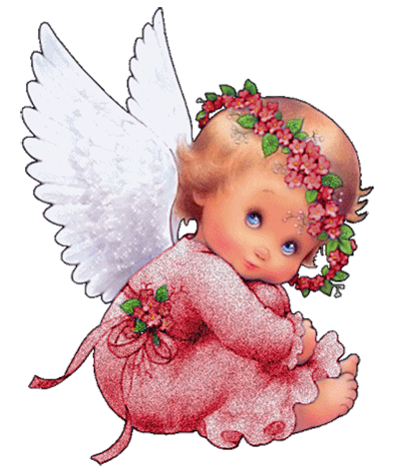

**Ferenc pápa: Türelmesen elviselni a kellemetlen embereket**

November 16-án Ferenc pápa megtartotta utolsó általános kihallgatását az irgalmasság rendkívüli szentévében. Ez alkalommal arról a fontos feladatról elmélkedett, amit mások türelmes elviselése, figyelmeztetése és tanítása jelent.

[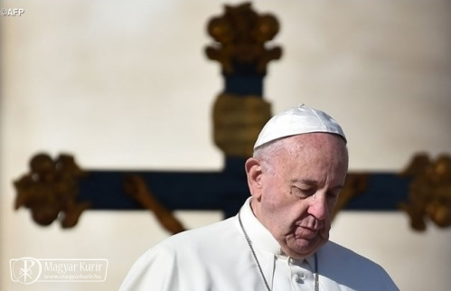](http://www.magyarkurir.hu/img.php?id=73595&img=o_katekezis.jpg)

Kedves testvéreim, jó napot kívánok!

A mai katekézist az irgalmasság egyik olyan cselekedetének szenteljük, amelyet mindannyian jól ismerünk, de amelyet talán nem gyakorlunk úgy, amennyire kellene: türelmesen elviselni a kellemetlen embereket. Mindannyian nagyon ügyesek vagyunk annak felismerésében, ami kellemetlenséget okozhat nekünk: amikor találkozunk valakivel az utcán, vagy kapunk egy telefonhívást, rögtön azt gondoljuk: „Meddig kell hallgatnom ennek az embernek a siránkozását, a csevegését, a kéréseit vagy a dicsekvéseit?” Időnként az is előfordul, hogy a hozzánk legközelebb állók az idegesítő emberek: rokonaink között mindig találunk valakit, ott vannak a munkahelyünkön is, de még a szabadidőnkben sem vagyunk szabadok tőlük. Mit kell tennünk a bosszantó emberekkel? De mi is sokszor nehezen elviselhetők vagyunk mások számára! Miért került ez is az irgalmasság cselekedetei közé: türelmesen elviselni a kellemetlen embereket?

A Szentírásban azt látjuk, hogy magának Istennek irgalmat kell gyakorolnia, hogy eltűrje népének panaszait. A Kivonulás könyvében például kifejezetten elviselhetetlenné válik a nép: először azért siránkozik, mert szolgaságban van Egyiptomban, erre Isten kiszabadítja; aztán a pusztában azért sír, mert nincs mit ennie (vö. Kiv 16,3), erre Isten fürjeket és mannát küld (vö. Kiv 16,13–16), a panaszkodás mégsem szűnik. Mózes közvetítőként lép fel Isten és a nép között, ám időnként ő is háborog az Úrnál. Isten azonban türelmes volt, és így a hitnek ezt a lényegi vonását is megtanította Mózesnek és a népnek.

Aztán rögtön felmerül az első kérdés: egyáltalán megszoktuk-e vizsgálnia lelkiismeretünket, hogy lássuk, nem vagyunk-e mi is időnként idegesítőek mások számára? Könnyű ujjal mutogatni mások hibáira és mulasztásaira, de meg kell tanulnunk mások helyzetébe képzelni magunkat.

Leginkább Jézusra nézzünk: mekkora türelemre volt szüksége nyilvános működésének három éve alatt?! Egy alkalommal, amikor úton volt tanítványaival, megállította őt Jakab és János anyja, és ezt mondta neki: „Rendelkezz úgy, hogy két fiam közül egyik jobbod, másik meg balod felől üljön országodban!” (Mt 20,21). Az anya lobbizott a fiaiért, az anyák már csak ilyenek… Ezt az alkalmat is felhasználta Jézus arra, hogy elmondjon egy fontos tanítást: az ő országa nem hatalmon, nem dicsőségen alapszik, mint a földi országok, hanem szolgálaton és odaadáson. Jézus azt tanítja, hogy mindig arra kell figyelni, ami lényeges, és messzire kell nézni, hogy felelősen fel tudjuk vállalni küldetésünket. Utalást vehetünk itt észre az irgalmasság másik két lelki cselekedetére: figyelmeztetni a bűnösöket és tanítani a tudatlanokat. Gondoljunk csak arra, milyen nagy munkát végzünk, amikor segítjük az embereket növekedni a hitben és az életben. Például a katekétákra gondolok – akik között sok anyuka és sok szerzetesnővér van –, akik időt szánnak arra, hogy megtanítsák a gyermekeknek a hit alapigazságait. Mennyit fáradoznak, főleg, amikor a gyerekek szívesebben játszanának, mint hallgatnák a katekizmust!

Szép és fontos feladat kísérni másokat annak keresésében, ami lényeges, mert osztozhatunk abban az örömben, amellyel az élet értelmének megízlelése jár. Gyakran találkozunk olyan emberekkel, akik megállnak a felszínes, mulandó és banális dolgoknál, néha azért, mert nem találtak senkit, aki arra ösztönözte volna őket, hogy valami mást keressenek, és az igazi értékeket becsüljék sokra. Nagy segítség megtanítani másokat arra, hogy a lényegesre tekintsenek, különösen korunkban, amikor úgy tűnik, az ember elvesztette tájékozódását és rövid távú megelégedettséget keres. Megtanítani felfedezni azt, hogy mit akar tőlünk az Úr és miként tudunk megfelelni ennek, azt jelenti, hogy elindítunk valakit a hivatásában való növekedés útján, az igazi öröm útján. Ily módon Jézusnak a Jakab és János anyjához, aztán pedig a tanítványok köréhez intézett szavai megmutatják az utat, hogy miként tudjuk elkerülni, hogy az irigység, a nagyravágyás, a hízelgés kísértésébe essünk, ezek a kísértések ugyanis bennünket, keresztényeket is állandóan fenyegetnek. Attól, hogy másoknak tanácsot kell adnunk, hogy másokat figyelmeztetnünk és tanítanunk kell, sosem szabad magunkat másoknál felsőbbrendűnek gondolni, inkább magunkba kell szállnunk és meg kell vizsgálnunk, hogy következetesek vagyunk-e abban, amit másoktól kérünk. Ne felejtsük el Jézus figyelmeztetését: „Miért nézed a szálkát testvéred szemében? A saját szemedben meg miért nem veszed észre a gerendát?” (Lk 6,41).

***Segítsen minket a Szentlélek, hogy türelmesek legyünk mások elviselésében, valamint alázatosak és egyszerűek a másoknak való tanácsadásban!***

**Közeledik a polgári év utolsó napja és az új polgári év első napja**

Amikor Szilveszter estéjén aranyos csillanással villog a bor az összekoccanó serlegekben, vajon hány embernek jut eszébe az a férfiú, akiről a haldokló év utolsó napját elnevezték? I. Szilveszter pápa, egy ősi római család sarja, aki elsőként lépett Róma püspöki székére azután, hogy az Egyház elhagyta a katakombákat. Constantinus császár jóvoltából a Lateránusok nemzetségének egykori palotáját foglalhatta el, és ott megalapította a lateráni bazilikát, - a Város és a földkerekség egyházainak fejét és édesanyját. Huszonegy esztendei békés pásztorkodás után 335. december 31-én halt meg, miután egész idő alatt a császárnak és a Római Birodalomnak tanácsadója volt, s így őbenne tiszteljük a béke első pápáját.

A béke első pápája egyúttal a karácsony pápája is. Az ő uralkodása alatt vetődött fel Rómában az a gondolat, hogy Jézus születését meg kell ünnepelni. Igaz, hogy akkoriban néhány évtized óta elég általánosan január 6-át, Epifánia ünnepét szentelték erre a célra, de ezen az ünnepen egyszerre több eseményre is emlékeztek. Ezidőben jelentkezett még a pogányság reakciójaként egy mozgalom, amely elavult sokistenhitét a napimádás egyistenhitével akarta felcserélni, és így azt szembe szegezni a keresztények egyistenhitével. Ezért választotta I. Szilveszter pápa a napisten születésének napját, december 25-ét az Igazság napja, Krisztus születésének ünnepéül. Erre uralkodásának második évtizedében került sor.

Szilveszter volt az első földi halandó, akit Szent Mártonnal együtt szentnek kezdtek tisztelni, ámbár nem volt vértanú. Amikor tehát ünnepének estéjén megszólalnak a harangok év végi hálaadásra hívogatva a híveket, muzsikájuk nemcsak a béke fennkölt gondolatát, s a hagyományokhoz való ragaszkodást hirdeti, hanem azt is szívünkbe vési, hogy nemcsak a vérüket hullató hősök lehetnek nagyok, hanem a mindennapi élet porondján küzdő emberek is.

S hogy az újév első napja miért éppen január 1-e? Természetesen nem volt ez mindig így. A különböző ősi kultúrák, népek, birodalmak más-más időpontra tették az új év kezdetét, ahogyan azt szokásaik, jellegzetes ünneplési módjuk éppen megkövetelte, megkívánta. Január 1-ét a Római Birodalomban, Kr. e. 46-tól ülték meg, mint az év első napját. Ekkor vezette be ugyanis Julius Caesar birodalmában az Egyiptomban megismert nap-hold évet, amelynek a kezdetét az addig 11. hónap elsejére tette és Janusról, a Kezdés istenéről Januariusnak nevezte el. Ettől fogva áldozatok bemutatásával, lakmározásokkal, kicsapongásokkal és kölcsönös ajándékok küldésével ünnepelték meg a pogányok e napot (már akkor is!). A Római Birodalomban akkor is megmaradtak ezek a pogány szokások, amikor a lakosság már régen keresztény volt. Ezért a zsinatok eltiltották (auxerre 578., toledói 633.), hogy a keresztények részt vegyenek a részegeskedésben, tehén-, szarvas-, ló-álarcokat öltsenek, az utcákon felvonulásokat rendezzenek és táncoljanak. Keresztény ünneppel is ellensúlyozta az Egyház a rendkívül népszerű pogány újesztendőt: a születés utáni nyolcadik napon történő körülmetélés emlékünnepévé avatván azt. Ezen alkalommal „***hívták a fiúcska nevét Jézusnak***” s így az Egyház ezt a szent nevet írta fel az újévnek titkokat záró kapujára. Tehát Jézus nevenapja.

Mintha kisfia lenne Nagykarácsonynak ez a nyolcadik nap, január elseje, mint a hold részesedik a ragyogó Napnak, karácsonynak szelíd tündökléséből. Sok vallásos motívum szőtt tarka köntöst az újesztendő újszülöttjére, az év első napjára: kiskarácsonyra.

Az idők folyamán az új esztendő újszülöttje, január elseje újabb ünnepi köntösben részesült, a kis Jézus édesanyjáról való megemlékezés gondolatában. Ez is, bár kevesen tudjuk, a Római Birodalom idejére nyúlik vissza. Az egykori világbirodalom főterén, a Forum Romanumon állott a Szent Szűz legrégibb római temploma, a Sancta Maria antiquának már a IV. században épült bazilikája. Pogány templom helyén emelkedett ez a Mária templom. Vesta mater, a házi tűzhely istennőjének egykori temploma változott át az igazi édesanyának, Máriának templomává. Valamikor régen nagy pogány ünnepségek voltak ebben a templomban, a Vesta-szüzek a római állam örökkön égő „szent” tüzét táplálták itt valamikor és ünnepelték azt. Természetes volt tehát, hogy ebben az immár kereszténnyé vált templomban keresztény ünnep is volt január elsején: a Natale sanctae Maria , azaz az új Mária-bazilika születésének napja, azaz felszentelésének évfordulója. Már ettől az ősrégi ünneptől fogva az újévi ünnepi könyörgés a karácsonyi Gyermek Édesanyjához fordul:

***„Isten, ki a Boldogságos Szűz Máriának gyümölcsös szüzessége által az emberiséget az örök üdvösség ajándékában részesítetted, add meg nekünk, kérünk, hogy Annak közbenjárását érezzük, aki által méltókká lettünk az élet szerzőjének, Jézus Krisztusnak befogadására!”.***

Ezen ősrégi fohásszal emlékezzünk január elsején a Boldogságos Istenanyára, akinek ez a szép nap ma már külön is egyedülálló, nagy ünnepe lett!

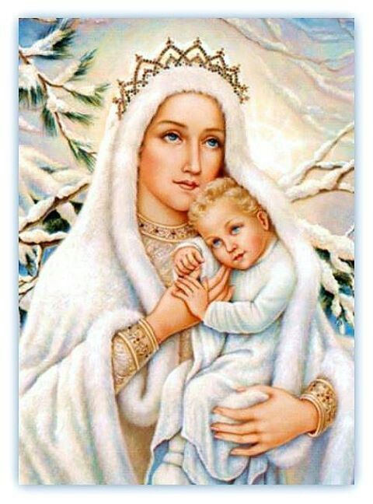***B***ízzad

***Ú***jra

***É***letedet

***K***risztusra!

**Kegyelmekben gazdag, áldásokban bövelkedő új évet kívánunk minden kedves Mária légiós testvérünknek, családtagjaiknak és szeretteiknek!**